Раздел «Дыхательная гимнастика»

Качество речи (ритм, темп, громкость голоса) во многом зависят от речевого дыхания. Дыхание – это физиологический процесс, который включает в себя две фазы*: вдох и выдох.*

Дыхание можно разделить на два вида: *речевое и неречевое*. В неречевом дыхании вдох и выдох примерно одинаковы по длительности. Речевое же дыхание характеризуется более длительным выдохом, по сравнению со вдохом.

Для того, чтобы уметь пользоваться в своей речи развёрнутыми фразами с правильной интонацией, необходимо владеть правильным речевым дыханием. Так же дыхание важно для постановки звуков. Произнесение большинства звуков русского языка требует сильной направленной воздушной струи, выработка которой проводится одновременно с артикуляционной гимнастикой.

*Рекомендую придерживаться следующих правил во время работы над развитием речевого дыхания:*

* Вдох через нос, выдох – ртом.
* Губы во время выдоха «трубочкой».
* Выдох должен быть продолжительным и плавным (предметы, предлагаемые ребёнку для поддувания, должны находиться на уровне рта ребёнка).
* Не поднимать плечи при вдохе.
* Не надувать щёки при выдохе.
* Упражнения на развитие дыхания повторять не более 3-5 раз.
* Следить за осанкой ребёнка: спину держать прямо, не сутулиться, не опускать плечи.
* Упражнения дыхательной гимнастики должны проводить в хорошо проветренном помещении.
* Все упражнения проводить в игровой форме, только с положительным настроем.

Для тренировки речевого дыхания выполняйте следующие упражнения.

«Узнай овощ (фрукт)» - на развитие глубокого вдоха.

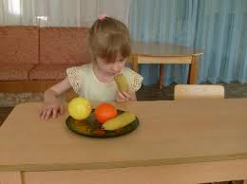Ребёнок и взрослый рассматривают и называют овощи (фрукты), которые лежат на блюде. Взрослый делает надрез, а ребёнок нюхает и запоминает запах овощей (фруктов). Затем взрослый предлагает ребёнку с завязанными глазами отгадать по запаху овощ (фрукт).

«Приятный запах» - развитие речевого дыхания.

Ребёнок подходит к вазочке с очищенным бананом, апельсином, грушей, еловой веточке и т.д., нюхает, а на выдохе произносит «Хорошо», «Вкусно», «Приятный запах».

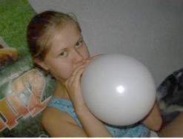 «Шарик надуваем и сдуваем» - развитие физиологического дыхания.

Ребёнок ложится на спину на ковёр, левую руку кладёт на грудь, а правую на живот. По команде взрослого ребёнок вдыхает - выпячивает живот «шарик надулся», а потом выдыхает – втягивает живот «сдулся шарик».

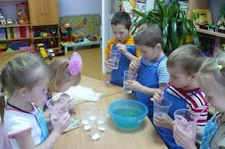

«Буря в стакане».

Предложите ребёнку вдохнуть, а потом выдохнуть в трубочку, конец которой находится в стакане, наполовину наполненном водой.

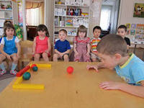«Футболисты».

Поочерёдно взрослый и ребёнок дуют на ватный шарик «футбольный мячик», пытаясь забить его в ворота (построены из карандашей). Следить, чтобы вдох был носом, а выдох был плавным и сильным через губы «трубочкой», щёки при этом не раздувать.

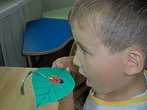«Снежинки. (Листочки)». Предложите ребёнку сдуть с ладони (на уровне рта ребёнка) плавным речевым выдохом снежинку (листочек), вырезанную из бумаги.

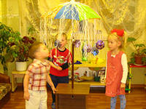

«Бабочка». «Птичка». «Осенние листочки».

На уровне рта ребёнка подвешены на ниточках бумажные бабочки, птички, жуки, листочки, снежинки, цветочки и т.д. предложите ребёнку плавно подуть (губы «трубочкой»).

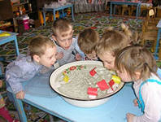«Кораблики».

Предложите ребёнку подуть на бумажные кораблики, плавающие в тазу с водой – выдох то длительный плавный, то быстрый резкий. Проследить за изменением движения корабликов.

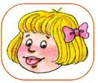«Подуем с блинчика».

Улыбнуться, положить широкий язык на нижнюю губу (сделать «блинчик»), подуть, произнося длительно звук «Фффф…..» Щёки не надувать.

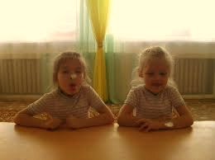«Фокус».

Улыбнуться, приоткрыть рот, положить широкий передний край языка на верхнюю губу так, чтобы боковые его края были прижаты, а по середине языка был желобок, и сдуть ватку, которая лежит на кончике носа. Воздух при этом должен идти по середине языка, тогда ватка полетит вверх.

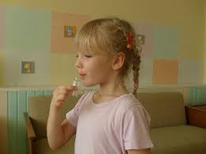«Пароход гудит».

Предложить ребёнку подуть в пузырёк (ка гудит пароход). Улыбнуться, положить широкий язык на нижнюю губу, кончик языка касается горлышка пузырька. Пузырёк касается подбородка. Струя воздуха должна быть сильной и идти по середине языка.

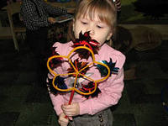

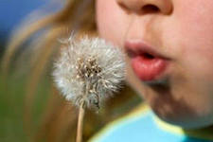Можно предложить ребёнку задуть свечу, поиграть в мыльные пузыри, надуть воздушный шарик, подуть на султанчики или ветровички (вертушки) и т.д.

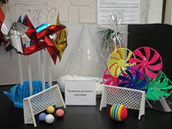

*Не забудьте,* *ребёнок не должен делать судорожных резких вдохов с поднятием плеч и напряжением. Вдох должен быть спокойным. Кроме того, упражнения на дыхание утомляют ребёнка, поэтому не следует заниматься ими долго (достаточно 2-3 упражнений), т.к. длительные упражнения на дыхание могут вызвать головокружение.*